23.01.2014

Bebauungsplan „Meierhof“ in Flörsheim

hier: Bekanntmachung des Aufstellungsbeschlusses
Bekanntmachung der Beteiligung der Öffentlichkeit, Unterrichtung und Erörterunggemäß § 3 Abs. 1 des Baugesetzbuchs
Gemäß § 2 Abs. 1 des Baugesetzbuchs (BauGB) in der Fassung der Neubekanntmachung vom 23.09.2004 (BGBl. I S. 2414) wird hiermit bekanntgemacht, dass die Stadtverordnetenversammlung in ihrer Sitzung am 13.September 2012 die Aufstellung des Bebauungsplanes „Meierhof“ in Flörsheim beschlossen hat.
Der Geltungsbereich liegt im Nordwesten der Kernstadt westlich der Wickerer Straße.
Im Geltungsbereich liegen die Grundstücke Gemarkung Flörsheim, Flur 5, Flst. 109/3, 105/2, 105/5, 105/6, 107/1, 107/2, 107/3 und teilweise die Grundstücke 96, 234/103, 235/104 und 109/2.
Der Geltungsbereich ist im Einzelnen aus der nachfolgenden Karte zu entnehmen:

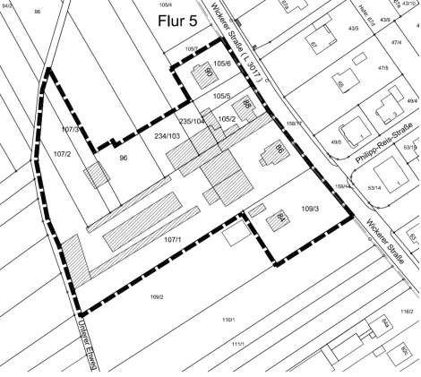

Beabsichtigte Planung:
Zielsetzung des Bebauungsplanes ist es, die planungsrechtlichen Voraussetzungen für eine Arrondierung der Wohnbebauung im Nordwesten von Flörsheim im Anschluss an die hier bereits bestehende Wohnbebauung entlang der Wickerer Straße zu schaffen, da auch der Regionale Flächennutzungsplan hier noch eine Wohnbaufläche darstellt.
Für die Beteiligung der Öffentlichkeit gemäß § 3 Abs. 1 BauGB wird ein Planentwurf in der Zeit vom 3. Februar 2014 bis 21. Februar 2014 im Verwaltungsgebäude der Stadt Flörsheim am Main, Erzbergerstraße 14, Stadtplanungsamt, 1. Stock, Zimmer Nr. 102, zur Einsichtnahme bereitgehalten.
Hierbei wird über die allgemeinen Ziele und Zwecke der Planung, gegebenenfalls sich wesentlich unterscheidende Lösungen und über die voraussichtlichen Auswirkungen der Planung öffentlich unterrichtet; es wird Gelegenheit zur Äußerung und zur Erörterung gegeben.
Flörsheim am Main, 20. Januar 2014
Michael Antebrink
Bürgermeister

